МІНІСТЕРСТВО ОСВІТИ І НАУКИ, МОЛОДІ ТА СПОРТУ УКРАЇНИ

НАВЧАЛЬНО-НАУКОВИЙ КОМПЛЕКС

«ІНСТИТУТ ПРИКЛАДНОГО СИСТЕМНОГО АНАЛІЗУ»

НАЦІОНАЛЬНОГО ТЕХНІЧНОГО УНІВЕРСИТЕТУ УКРАЇНИ

«КИЇВСЬКИЙ ПОЛІТЕХНІЧНИЙ ІНСТИТУТ»

КАФЕДРА МАТЕМАТИЧНИХ МЕТОДІВ СИСТЕМНОГО АНАЛІЗУ

Лабораторна робота №1

з курсу «Комп’ютерні мережі»

тема: «Основи захоплення та аналізу пакетів»

Виконав: студент 3 курсу

групи КА-73

Ващенко А.А

Прийняв: Кухарєв С.О.

Київ – 2020р.

**Вихідний пакет:**

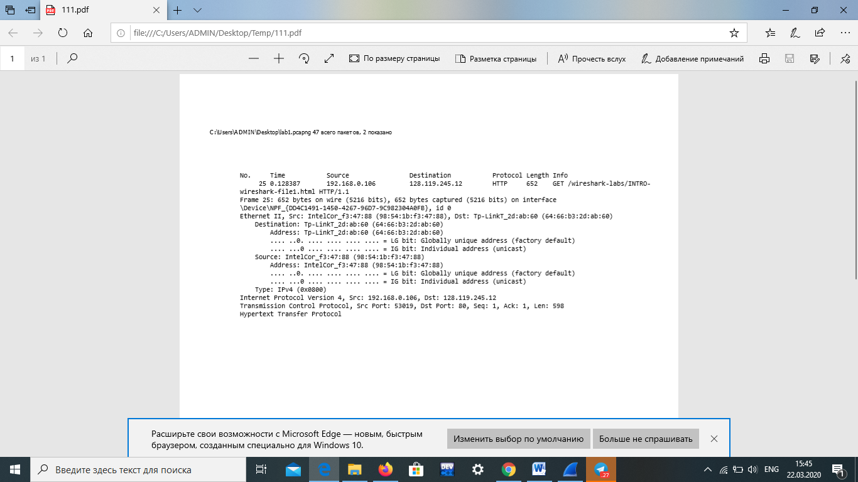

**Вхідні пакет:**

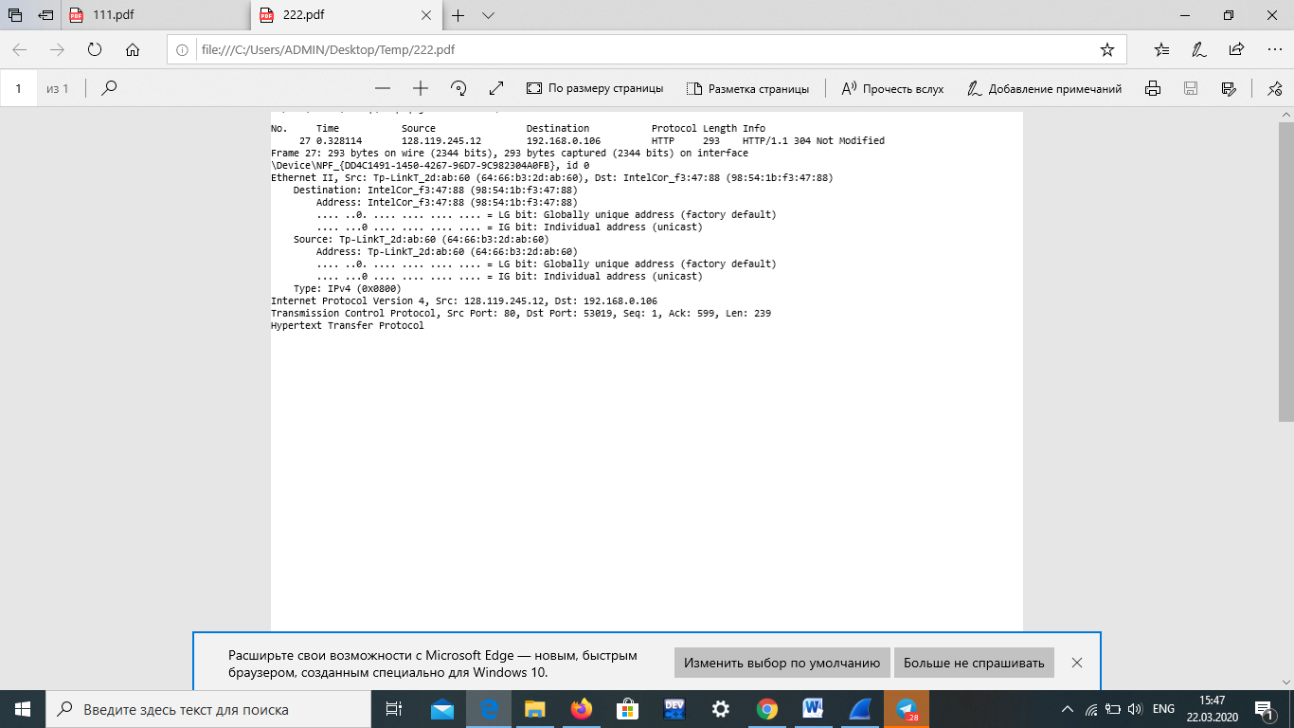

**Контрольні запитання:**

1. Які протоколи відображалися в вікні лістингу протоколів до включення фільтрації?

TCP, HTTP, LLMNR, MDNS, NBNS

1. Які протоколи використовувалися в збережених пакетах запиту та відповіді?

Ethernet II, Internet Protocol Version 4, Transmission Control Protocol.

1. Який період часу пройшов з часу відсилки першого пакету із запитом сторінки до

отримання першого пакету з відповіддю сервера?

0.328114-0.128387=0.199727

1. Якими були вихідна та цільова адреси пакетів із запитом та із відповіддю?

Вхідна - 192.168.0.106

Цільова - 128.119.245.12

1. Яким був перший рядок запиту на рівні протоколу HTTP?

GET /wireshark-labs/INTRO-wireshark-file1.html HTTP/1.1

1. Яким був перший рядок відповіді на рівні протоколу HTTP?

HTTP/1.1 304 Not Modified

**Висновки**:

Оволоділи методами роботи в середовищі захоплення та аналізу пакетів Wireshark, необхідними для дослідження мережевих проколів.